PROBLEMI GRAFICI SULLA DEFORMAZIONE
In Ingegneria e nelle Scienze dei Materiali lo studio delle deformazioni è una materia fondamentale in quanto ogni vincolo meccanico è necessariamente sottoposto a forze per il Principio di Azione e Reazione.
La grandezza che è maggiormente utile al riguardo è il Grafico della deformazione: esso è ottenuto prima applicando gradualmente una forza ad un campione-test e poi misurando la pressione (o lo stress) e la “deformazione percentuale” ottenuta. Questi grafici permettono di ottenere molte delle proprietà di un materiale, come il limite di elasticità ed il punto di rottura. (liberamente tradotto da Wikipedia)
In classe ho spiegato le proprietà essenziali del “Grafico della deformazione”: esso inoltre è spiegato negli appunti “DEFORMAZIONE DEI SOLIDI (cenni)” e nel MaccioVideo al link: “Grafico della deformazione”.

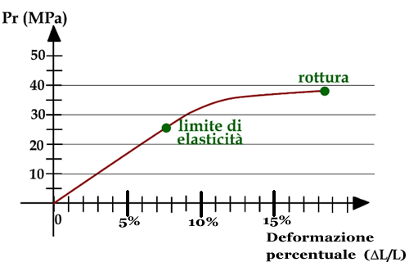
In Figura1 vi presento il Diagramma della deformazione di una lega metallica “X”. Supponete adesso di avere una sbarra composta di lega “X”, di lunghezza L₀=180cm e area di base 250mm²: rispondete alle seguenti domande aiutandovi con il grafico di Figura1.
Figura 1
- Qual è la max pressione che la sbarretta può sopportare prima di giungere al punto di rottura, cioè prima di spezzarsi? E qual è la max forza premente che può ricevere prima di spezzarsi? Scrivi i valori in notazione scientifica.

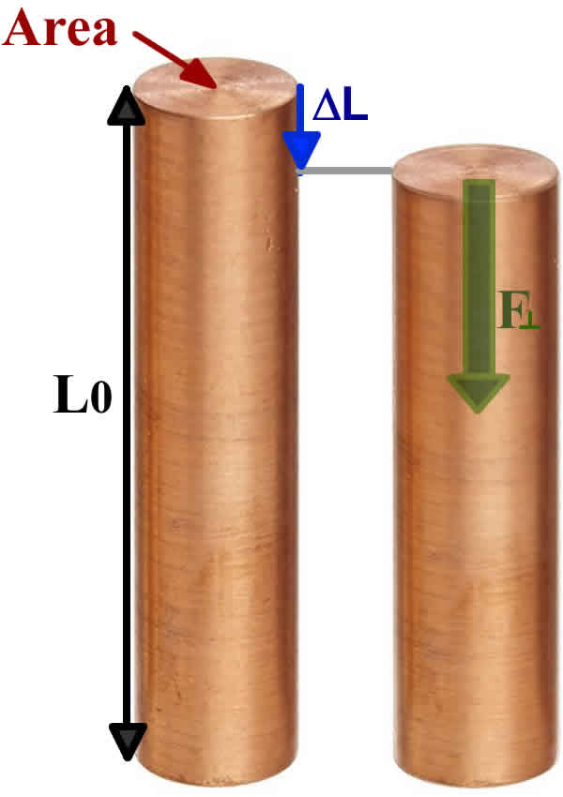
- Metti un pallino sul grafico di Figura1 nel punto dove si trova il limite di linearità, cioè il punto dove la relazione fra pressione e “Deformazione percentuale” non è più proporzionale. Qual è la pressione di tale limite? Qual è la forza necessaria per giungere al limite? E qual è il max accorciamento della sbarretta prima che la deformazione non sia più proporzionale? Ottienilo in percentuale dal grafico e poi calcolalo in cm.
Sempre usando il grafico di Figura1, calcola poi il modulo di Young (E).

- Rispondi alle stesse domande del punto b) (eccetto che il calcolo di E) per quanto riguarda il limite di elasticità.

SOLUZIONI
- Nel punto di rottura:
Pr_max = 39MPa circa = 3,9∙10⁷ Pa circa
Forza_max = Pr_max∙Area = 3,9∙10⁷ N/m²∙0,00025m² = 9750N

- Nel punto del limite di linearità:
Pr_lin = 30MPa circa (dove il grafico inizia a piegarsi) = 3,0∙10⁷ Pa
Forza_lin = Pr_lin∙Area = 3,0∙10⁷ N/m²∙0,00025m² = 7500N
“Deformazione percentuale” = 9% = 0,09 (lo leggo dal grafico) → ΔL = L₀∙0.09 = 16,2cm
E = Pressione/(ΔL/L) → (scelgo dal grafico un punto nella regione di linearità, ad es. Pr = 20MPa , ΔL/L = 6%) → E = (20·10⁶ Pa)/0,06 = 3,33·10⁸ Pa

- Nel punto del limite di elasticità:
Pr_elas = 25 MPa circa = 2,5∙10⁷ Pa
Forza_elas = Pr_elas∙Area = 2,5∙10⁷ N/m²∙0,00025m² = 6250N
“Deformazione Percentuale” = 8% = 0,08 (lo leggo dal grafico) → ΔL = L₀∙0,08 = 14,4cm

ALTRI PROBLEMI DI DEFORMAZIONE

Non è finita qua, ragazzi: ci sono altri problemi da affrontare!

- Ti danno un cubo composto dalla lega “X” di lato 30cm. Lo comprimi con una forza F_{A}=1,35∙10⁶ N: di quanto si accorcia? [hint: prima trova la “Deformazione percentuale” dal grafico. ΔL = 1,35cm]

E se invece lo comprimi con una forza F_{B}=3,0∙10⁶ di quanto si accorcia? [ΔL = 3,0cm circa].
E se invece lo comprimi con una forza F_{C} = 3,6∙10⁶N di quanto si accorcia? [attento!]

- Adesso smetti di premere sul cubo:
- Cosa succede al cubo dopo che lo hai compresso con F_{A}? Segna con una croce la risposta giusta!
Torna alla dimensione iniziale ; rimane deformato ; si spezza.
- Cosa succede al cubo dopo che lo hai compresso con F_{B}? Segna con una croce la risposta giusta!
Torna alla dimensione iniziale ; rimane deformato ; si spezza.
- Cosa succede al cubo dopo che lo hai compresso con F_{C}? Segna con una croce la risposta giusta!
Torna alla dimensione iniziale ; rimane deformato ; si spezza.

- Vuoi che una colonna composta dalla lega “X” sorregga una massa di 2000kg rimanendo elastica.
Qual è la minima area di appoggio che la colonna deve avere? [Area_min = 7,84cm²]

- Hai versato del cemento di peso specifico Ps=30,0N/dm³ su di una colonna composta dalla lega “X” avente un’area di appoggio di 15cm²: versa, versa… ad un certo punto la colonna si rompe. Qual è il volume di cemento che la colonna doveva sostenere quando si è spezzata? [Vcem = 1,95m³]

